Конспект открытого урока русского языка во 2 б классе.

Учитель: Новожилова Ольга Валерьевна
Программа развивающего обучения Л.В.Занкова

Тема: Слова с буквами Я, Е, Ё, Ю.
Цели урока: 1. Закрепить знания о гласных верхнего ряда.
2. Дать представление о случаях обозначения гласными Е, Ё,
Ю,Я двух звуков.
3. Отработать навык написания слов с гласными нижнего ряда.
4. Развитие самооценки учащихся посредством прогностиче-
ской и ретроспективной самооценки.
5. Формирование умений учащихся анализировать свою работу
в классе, планировать свои действия, работать по заданному
и самостоятельному составленному алгоритму.

Ход урока:

1 – организационный момент:
-приветствие;
-проверка подготовки к уроку;
-запись числа и классной работы;

2 – сообщение целей урока:
-попробуйте сами определить тему урока по тем словам, которые вы видите на доске:

СТОЯНКА, ЯКОРЬ, ЗНАЮТ, ТАЕТ, ЮМОР, ЕЗДА, ДАЁТ, ЁЛКА
( гласные нижнего ряда)
-Что мы знаем о гласных нижнего ряда?
-разделите слова на две группы; перед началом работы давайте сделаем прогноз выполнения работы: зелёный сигнал-уверенность в результате, жёлтый -есть сомнения, красный- нужна помощь.
-проверка задания у доски;
-оцените себя повторно; у кого сигнал изменился и почему?

3 – работа с учебником: упр. 130:
-прочитайте задание;
-что нужно сделать?
-сравните буквы О и Ё, в чём их сходства и в чём различия?
-что от этого будет зависеть?
-выполнение упражнения;
-проверка;
-давайте вспомним, по каким критериям мы можем себя оценить?
(аккуратность, правильность, старание и трудность)
-оцените себя по шкале трудности;
-кто сможет поделиться тем, как себя оценивал?
-что мы повторили, когда выполнили это упражнение?
(обозначение мягкости и твёрдости согласных гласными)

4 – работа с новым материалом:
-прочитайте правило на стр. 61.
-что нового вы увидели и нашли в правиле? (гласные нижнего ряда могут обозначать два звука и после согласных в словах с разделительными Ь и Ъ знаками)
-выберите для себя задание, которое вы будете сейчас выполнять; перед вами две карточки; №1-задание более лёгкое, №2-посложнее.
-может кто-то поделится, какой вид работы выбрал и почему?
-выпишите слова, в которых есть гласные, которые обозначают два звука.
-проверка;
-что мы добавим в схему, которую сделали в начале урока?
-дома выполните упражнение № 132, обращая внимание на гласные нижнего ряда;

5 – работа с листом самооценки:
-оцените себя, используя красный, зелёный и жёлтый сигналы;

6 – итог урока:
-что повторили на уроке?
-что было нового?
-что удалось вам на уроке?
-на что вам нужно обратить внимание?

Дата проведения открытого мероприятия – 23.01.2008 года.
Класс – 3 Б, учитель: Новожилова Ольга Валерьевна.

Тема: Урок – аукцион знаний по русскому языку.

Цели проведения урока:
- Актуализировать знания, приобретённые при изучении тем за первую и вторую четверти.
- Дать детям возможность оценить свои достижения, ощутить радость успеха в проявлении своих знаний.
- Активизировать мысли детей, занимательно, динамично и интересно организовать процесс повторения и систематизации знаний.
- Перевести знания в области русского языка в личностно значимые для учащихся.

Ход урока:

1 – организационный момент:
Чтение эпиграфа – Ученья корень горек, да плод сладок. (на доске)
- объясните смысл пословицы, запишите в тетради, выделите орфограммы.

2 – подготовка к восприятию:
Представьте себе огромную кладовую, которая существует в памяти людей, в ней много полочек, где в определённой системе хранятся различные средства. Или пользуются люди, когда говорят или пишут.
Например, на одной полке лежат части речи: (карточки на доске)
Существительное
Прилагательное
Глагол
На другой – части слова:(карточки на доске)
Окончание
Суффикс
Приставка
Корень
В любой момент можно взять части слов или части речи и составить слова или предложения. Эта огромная кладовая и есть наш язык.

3 – аукцион:
Сегодня мы проведём с вами аукцион знаний по русскому языку. На продажу выставлены «вещи», которые вы можете купить в обмен на знания по русскому языку. Помогать вам будут внимание, сообразительность и дружная работа в группе.( В классе работают 4 группы). Каждая группа имеет право на одно высказывание.

4 – залог:
Прежде чем начать торги, каждая команда должна внести залог – доказать свою способность участвовать в аукционе, чьи ответы буду более быстрыми и точными – начинают торги.
На доске задания для команд: путём перестановки букв в слове – получить новое слово( анаграммы):
АТЛАС, АДРЕС, АВТОР, СЛОВО
Каждая команда вывешивает свои варианты слов.
Запишите первоначальные слова в тетради, найдите лишнее слово. Обоснуйте свой выбор.(лишнее слово – СЛОВО, так как оно среднего рода). Лишнее слово вывешивается на особый участок доски.

5 – продажа:
Продаётся категория частей речи – Существительное, прилагательное, глагол. Команда, давшая последней определение «покупает» категорию.

6 – задание для групп:
По описанию догадаться, о каком существительном идёт речь.
1 группа.
Его проглатывают, упорно не желая о чём-нибудь говорить; он хорошо подвешен у человека, который говорит бойко, легко; за него тянут или дёргают, настойчиво заставляя высказаться; его держат за зубами, когда не хотят говорить лишнего.(Язык)
2 группа.
Его вешают, приходя в уныние, его задирают, зазнаваясь; его всюду суют, вмешиваясь не в своё дело.(Нос)
3 группа.
Не цветы, а вянут; не ладоши, а ими хлопают, если чего-то не понимают; не бельё, а их развешивают чрезмерно доверчивые и любопытные.(Уши)
4 группа.
Он в голове у легкомысленного, несерьёзного человека; его советуют искать в поле, когда кто-нибудь бесследно исчез; на него бросают слова и деньги, кто их не ценит.(Ветер)
Варианты ответов группы вывешивают на доске. Найдите лишнее среди слов: ЯЗЫК, УШИ, НОС, ВЕТЕР (язык, так как в этом слове звуков больше, чем букв). Лишнее слово вывешиваем на особый участок доски.

7 – продажа:
Продаётся грамматическая категория частей слова – Окончание, суффикс, приставка, корень.

8 – задания для групп:
Прочитайте пословицы, запишите, объясните смысл; найдите слова с корнем
-зна- (запись слов на доске): ЗНАНИЕ, ПОЗНАНИЕ, ЗНАНИЕМ
Назовите формы слова и однокоренные слова. Вывешиваем слово ЗНАНИЕ на особый участок доски.
Пословицы для групп:
1. Чем тяжелее груз знаний, тем легче идти по дороге познания.
2. Не насытится ого зрением, а человек знанием.
3. Знание – дело наживное.
4. Птица сильна крыльями, а человек – знанием.

9 – объясните значение слова:
На доске слово ОБРАЗОВАНИЕ
Попытайтесь с помощью рисунка изобразить ваш путь к познанию, к знаниям. Каждая группа вывешивает свой рисунок на доску. Выносим слово ОБРАЗОВАНИЕ на особый участок доски.

10 – итог урока:
Итак, мы с вами находимся в середине нашего пути к знаниям, кое-что мы уже узнали, а сейчас я хочу предложить вам самим определить темы наших следующих уроков. Составьте два сложных слова, используя слова с доски:
ЯЗЫК, ЗНАНИЕ, СЛОВА, ОБРАЗОВАНИЕ.
У детей получаются слова – языкознание, словообразование.
Что сегодня на уроке вам понравилось больше всего?
Чему вы порадовались?
Что вам необходимо повторить?

11 – домашнее задание:
Записать по пять сложных слов с соединительной гласной О и Е.

Урок с использованием интерактивной игры.

Учителя начальных классов МОУ СОШ № 16 г. Иркутска
Новожилова Ольга Валерьевна, Стрельцова Татьяна Леонидовна.

Литературное чтение. 4 класс. Планета поэзии. От великого до малого.

Тема урока: Отечественная война 1812 года в стихотворении Михаила Юрьевича Лермонтова «Бородино».

Цель урока: используя интерактивную игру, дать представление о войне
1812 года, рассказать о Бородинском сражении.

Задачи урока:
- Показать, что языком лирики можно говорить и о переживаниях лирического героя, и о высоких патриотических чувствах.
- Обсудить характер рассказчика – участника битвы под Бородино, его отношение к этой войне, его мысли, чувства во время боя с французами.

Условия обеспечения и проведения урока: урок проходит в классе, с использованием мультимедиа.

Оборудование:
- Учебник Н.А.Чуракова. Литературное чтение.Ч.2,4 класс.
- П.Черных «Историко-этимологический словарь современного русского языка».
- М.Фасмер «Этимологический словарь русского языка».
- Карточки для индивидуального опроса.
- Электронное издание.

Электронное издание: «Дракоша и занимательная история России»,
Издательство «Медиа 2000», www. Media 2000.ru
Расположение в электронном учебнике, путь нахождения, адрес:
Установить → открыть → главное меню → Россия в 19 – 20 веке →
Отечественная война 1812 года.

Ход урока: 1-орг. момент(2мин)

2- словарная работ(10мин):

Поиск учащимися устаревших слов в словарях ( Черных П. «Историко – этимологический словарь современного русского языка», Фасмер М. «Этимологический словарь русского языка». )

Набор устаревших слов:
Редут, картечь, сеча, лафет, бивак, кивер.

3 – историческая справка(15мин):
Демонстрация, путь нахождения:
Установить→ открыть→главное меню→Россия в 19 – 20 веке→Отечественная война 1812 года.

Вступительное слово учителя.

Чтение детьми текста.

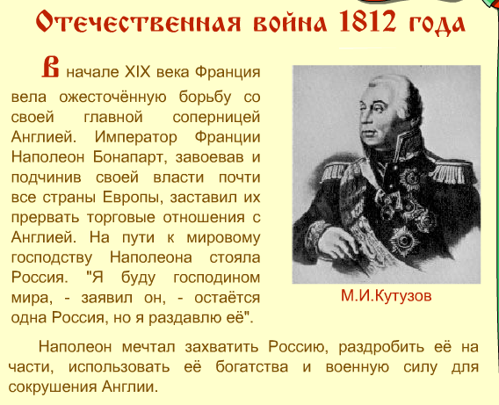

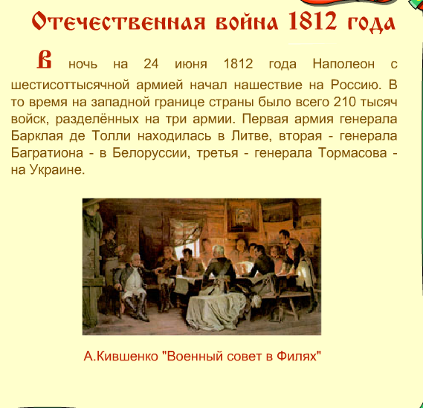
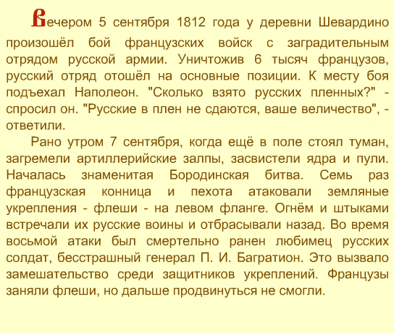

Физминутка
(зрительная гимнастика)

4 – проверка усвоения прочитанного (5мин):
Учащимся предлагается заполнить карточки по прочитанному тексту, соотнести дату и историческое событие

дата | историческое событие
Конец 18 века
12 июня 1812 года
26 августа 1812 года
14 декабря 1812 года
1814 год

5 – знакомство с литературным произведением и лирическим героем в стихотворении М.Ю.Лермонтова «Бородино»(5мин):
- Чтение учителем стихотворения
- Показ иллюстраций, высказывание мнений детей.

Демонстрация, путь нахождения:
Установить→открыть→главное меню→Россия в 19-20 веке→Отечественная война 1812 года.
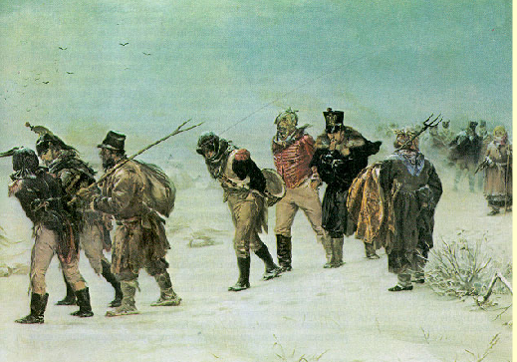

6 – закрепление материала, тест (5 мин):
Демонстрация, путь нахождения:
Установить→открыть→главное меню→Россия в 19-20 веке→Тест
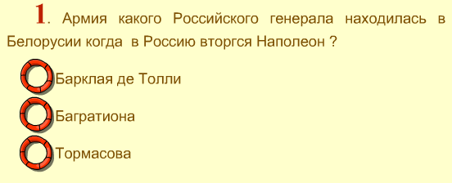

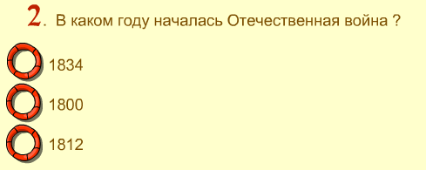

7 – подведение урока:
- Что нового узнали на уроке ?
- Что понравилось?
- Чем из того, что вы узнали сегодня на уроке, вы хотели бы поделиться дома?

8– домашнее задание:
с.11 учебника, по вопросам составить характеристику литературного героя стихотворения М.Ю.Лермонтова «Бородино».

Конспект урока обучения грамоте в 1А классе.
27.10.2009 г.
Учитель: Новожилова Ольга Валерьевна, МОУ СОШ № 16.
Тема: Ударение, как средство смыслового различения слов. Приём
последовательного выделения каждого звука в слове.
Цели урока: 1. Показать, что от ударения зависит смысл слова.
2. Убедить в значимости правильной постановки ударения в словах-
омонимах.
Задачи:
- Учить правильно ставить ударение.
- Развивать речь учащихся, познакомить со значением новых слов.
- Воспитывать коммуникативные качества – умение слушать, умение слышать друг друга и учителя.
- Учить вести учебный диалог.
Ход урока: 1 – организационный момент

2 – беседа учителя:

Продолжите предложения:
- речь бывает…( устная и письменная)
- речь состоит из…( предложений)
- предложения состоят из…( слов)
- слово можно разделить на…( слоги)
- слоги бывают …( ударные и безударные)
- слоги, которые произносятся протяжно…( ударные)

3 – постановка проблемы:

На доске записаны предложения. Прочитайте и скажите, что особенного заметили?
НА БЕРЕГУ РЕКИ СТОЯЛ ЗАМОК.
НА ЕГО ВОРОТАХ ВИСЕЛ ЗАМОК.
- какие слова похожи?
- чем отличаются?
- зачем слову ударение?
- поможет нам с этим разобраться путешествие в город СЛОВОГРАД.
- что заметили в названии этого города?

4 – что берут с собой в путешествие?

- разберите слова по слогам, поставьте ударения ( на карточках)
- один человек у доски проверяет фломастером на карточке.
- найдите лишнее слово? ( хлеб, т.к. один слог )
- постройте звуковую схему этого слова.
- найдите лишнее слово из оставшихся слов? ( рюкзак, т.к. ударение на 2 слоге)
- постройте звуковую схему этого слова.

5 – карта для путешествий:

Нарисуем горы, реки и равнины для нашей карты горда Словограда. Горы – жёлтым, реки – синим, долины – зелёным. Я диктую, вы записываете слово с помощью слоговых схем: ГОРА, РЕЧКА, ДОЛИНА
Обсуждение, найдите лишнее слово ( долина, т.к. 3 слога)
Выложите звуковую схему этого слова.

6 – привал:
- физминутка «Маша».
- найдите слова, которые обозначают съедобные предметы для нашего привала:
ШАПКАШАРЫБАРАНКАМЫШКА
- запишите слова с помощью дужек, поставьте ударение.

7 – необычные слова:
ХЛОПОК ПИРОГИ АТЛАС
- сколько слов вы здесь видите?
- докажите.
- проверьте себя по странице 23 в Азбуке.
- чем слова похожи? чем отличаются?

8 – схема предложения:
Прочитайте предложение, которое мы читали в начале урока. Составьте схему этого предложения с помощью слова – предмета и слова – действия.

9 – итог урока:
Подведём итог урока. Прочитайте слова и продолжите мысль:
НАУЧИЛСЯ…
УЗНАЛ…
ПОНРАВИЛОСЬ…
ЗАТРУДНЯЮСЬ…
ПОДЕЛЮСЬ…

Конспект классного часа в 1А классе.
29.10.2009 г.
Учитель – Новожилова Ольга Валерьевна, МОУ СОШ № 16.
Тема: Школа – мой дом родной.
Цели занятия:
- Дать целостное восприятие понятию «школа» и всего, что с ней связано.
- Рассмотреть правила поведения учащихся в школе.
- Выявить основные права и обязанности школьников.

Ход занятия: 1 – организационный момент.

2 – беседа учителя:
- послушайте загадку, о чём в ней говорится?
Стоит дом,
Кто в него войдёт –
Тот ум приобретёт.
Что это? (Школа)
- тема нашего разговора сегодня – Школа – наш второй дом.
- почему школу часто называют вторым домом?

3 – игра «Ассоциация»:
- по командам подобрать слова, которые по ассоциации подходят к слову «школа».
- по одному человеку от команды называют слова ( + на доске).

4 – правила поведения в школе:
- знаете ли вы правила поведения в школе?
- продолжите предложения: ( по группам)
1.Когда входишь в класс…
2.Если опоздал на урок…
3. На уроке …
4. В столовой…
5. На перемене…

5 – Сюжетно – ролевая игра:
- каждая группа показывает ситуацию, которую обсуждаем всем классом.
Ситуация 1. Мальчик и девочка опоздали на урок, поприветствовали учителя и пошли на
свои места.
Ситуация 2. Учитель вызвал ученика к доске. Он шумно встал, вразвалку пошёл к доске,
задевая по пути тетради и учебники.
Ситуация 3. Две учительницы разговаривают. Мимо проходит ученик и говорит: «Здрав-
ствуйте, Марина Ивановна».
Ситуация 4. Ученику понадобилась на уроке линейка. Он громко спросил друга, а потом
встал и без разрешения пошёл по классу.
Ситуации 5. Учитель объясняет урок, в это время ученик тянет руку и задаёт вопрос.

6 – Стихотворение А.Барто «Муха».

Алёша рад: пришла весна,
В саду тепло и сухо,
И в классе около окна
Жужжит сегодня муха. (Степанова)

Он стал за мухой наблюдать:
В окно она влетела,
Она то сядет на тетрадь,
То на кусочек мела.(Егоров)

Она под самым потолком
Летает в ярком свете,
А вниз спускается пешком
По стенной газете.(Коломеец)

По клеёнке поползла,
Забралась на счёты,
У неё свои дела
И свои заботы.(Монастырёв)

Умчалась муха налегке,
А он теперь не в духе-
Замечанье в дневнике
Из-за этой мухи!(Слизкова)

А разве Лёша виноват?
Муха виновата!
Она теперь умчалась в сад,
Унеслась куда-то(Серебряков)

Когда вину свою признать
Не хватает духа,
Можно муху обвинять:
Виновата муха!
- о чём это стихотворение?
- что можно сказать о поведении Лёши?
- справедливо ли учитель поставил Лёше замечание в дневнике?

7 – ромашка загадок: ( по группам)
- По чёрному белым пишут то и дело. Потрут тряпицей – чистая страница.
- Белый камушек растаял, на доске следы оставил.
- Стоит чудесная скамья. На ней уселись ты да я. Скамья ведёт обоих нас из года в год, из класса в класс.
- То в клетку, то в линейку. Написать по мне сумей-ка! Можешь и нарисовать. Что такое я?
- В этой узенькой коробке ты найдёшь карандаши, ручки, перья, скрепки, кнопки, что угодно для души.

8 – собери пословицу: ( по группам)
ЗОЛОТО ДОБЫВАЮТ ИЗ ЗЕМЛИ, А ЗНАНИЯ – ИЗ КНИГ.
- объясните пословицу.

9 – итоговое творческое задание:
- Школа – наш второй дом. В ней вы проводите большую половину дня. Школа не только даёт вам ценные знания, но также учит строить свои отношения с людьми, уважительно относиться к взрослым, общаться с товарищами. От того, как вы проявите себя в школе, во многом зависит ваша дальнейшая жизнь.
- Давайте попробуем построить наш классный дом. Сейчас каждый получит по кирпичику от нашего общего дома. Его нужно будет раскрасить: каждому слову подобрать свой цвет.
- Молодцы! Давайте будем стараться, чтобы в нашем доме было тепло и уютно

